Distanční výuka pro předškoláky třída Medvídek

Tři Králové
RC: vytvoření základů aktivních postojů ke světu, k životu, pozitivních vztahů ke kultuře a umění, rozvoj dovedností umožňujících tyto vztahy, postoje vyjadřovat a projevovat (dítě a společnost) 41

Konkretizované výstupy
Pohybovat se koordinovaně a jistě, a to i v různém přírodním terénu
Znát většinu slov a výrazů běžně používaných v prostředí dítěte
Zapamatovat si krátké říkanky, jednoduché básničky, písničky a reprodukovat je, přijmout jednoduchou dramatickou úlohu
uvědomit si vztahy mezi lidmi (kamarádství, přátelství)
Pozorně poslouchat a sledovat se zájmem uměleckou produkci (např. literární, filmovou, výtvarnou, dramatickou, hudební)
Vyjadřovat se zpěvem, hrou na jednoduché rytmické nástroje, hudebně pohybovou činností
Rozumět běžným okolnostem a dějům, jevům a situacím, s nimiž se běžně setkává (rozumět tomu co se ve známém prostředí děje)
Mít poznatky o zvycích a tradicích
Ctít oslavy svátků
Spoluvytvářet pohodu prostředí (cítit se spokojeně a bezpečně)

Milé děti a rodiče, jelikož se nyní nemůžeme vidět osobně zasíláme vám nabídku činností. Vše si můžete vytisknout a vypracované pracovní listy donést po návratu do MŠ. V nabídce najdete pohybové aktivity, píseň, odkaz na pohádku, pracovní listy pro rozvoj matematické představivosti, zrakového vnímání, jazykové gramotnosti, společenskou hru a mnoho dalšího.

Moc se na vás těšíme
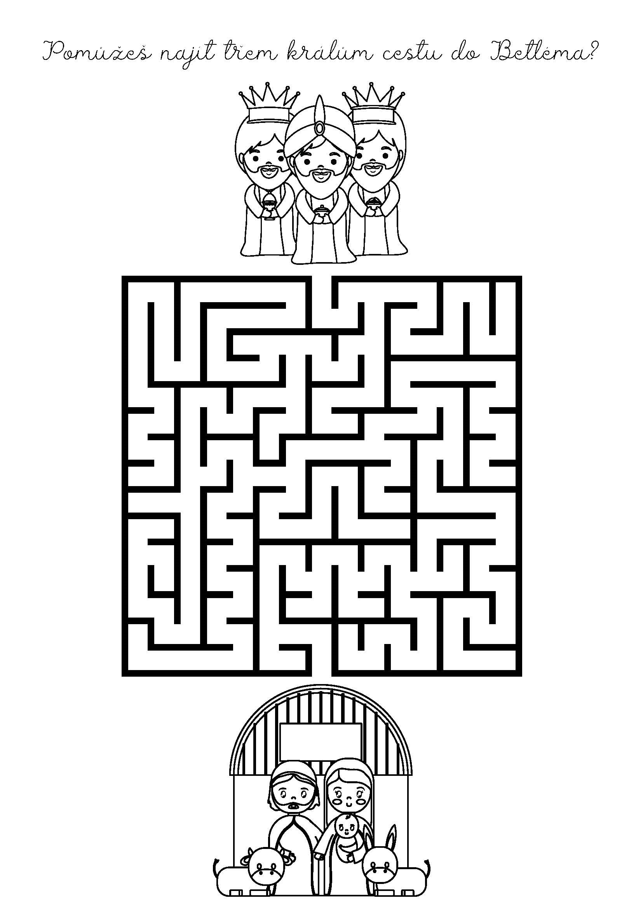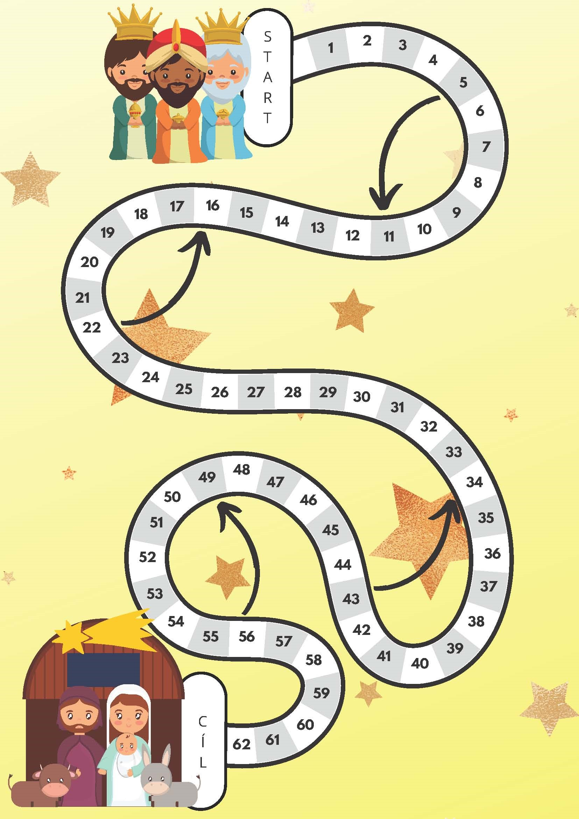

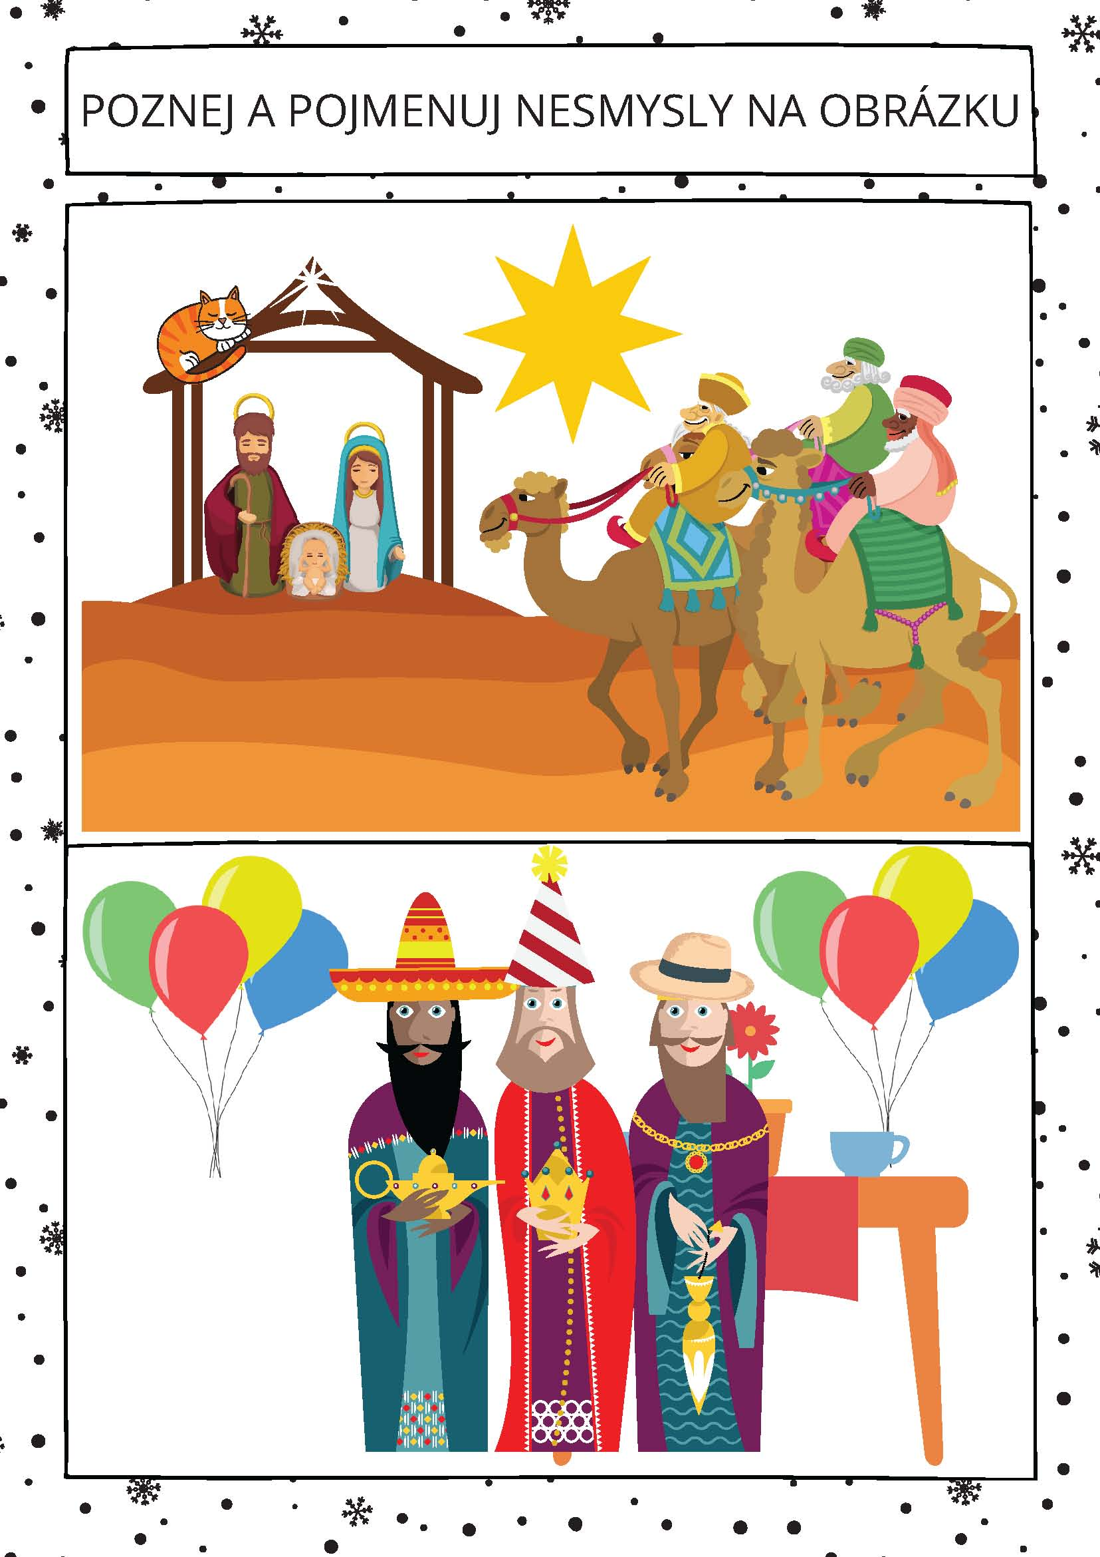

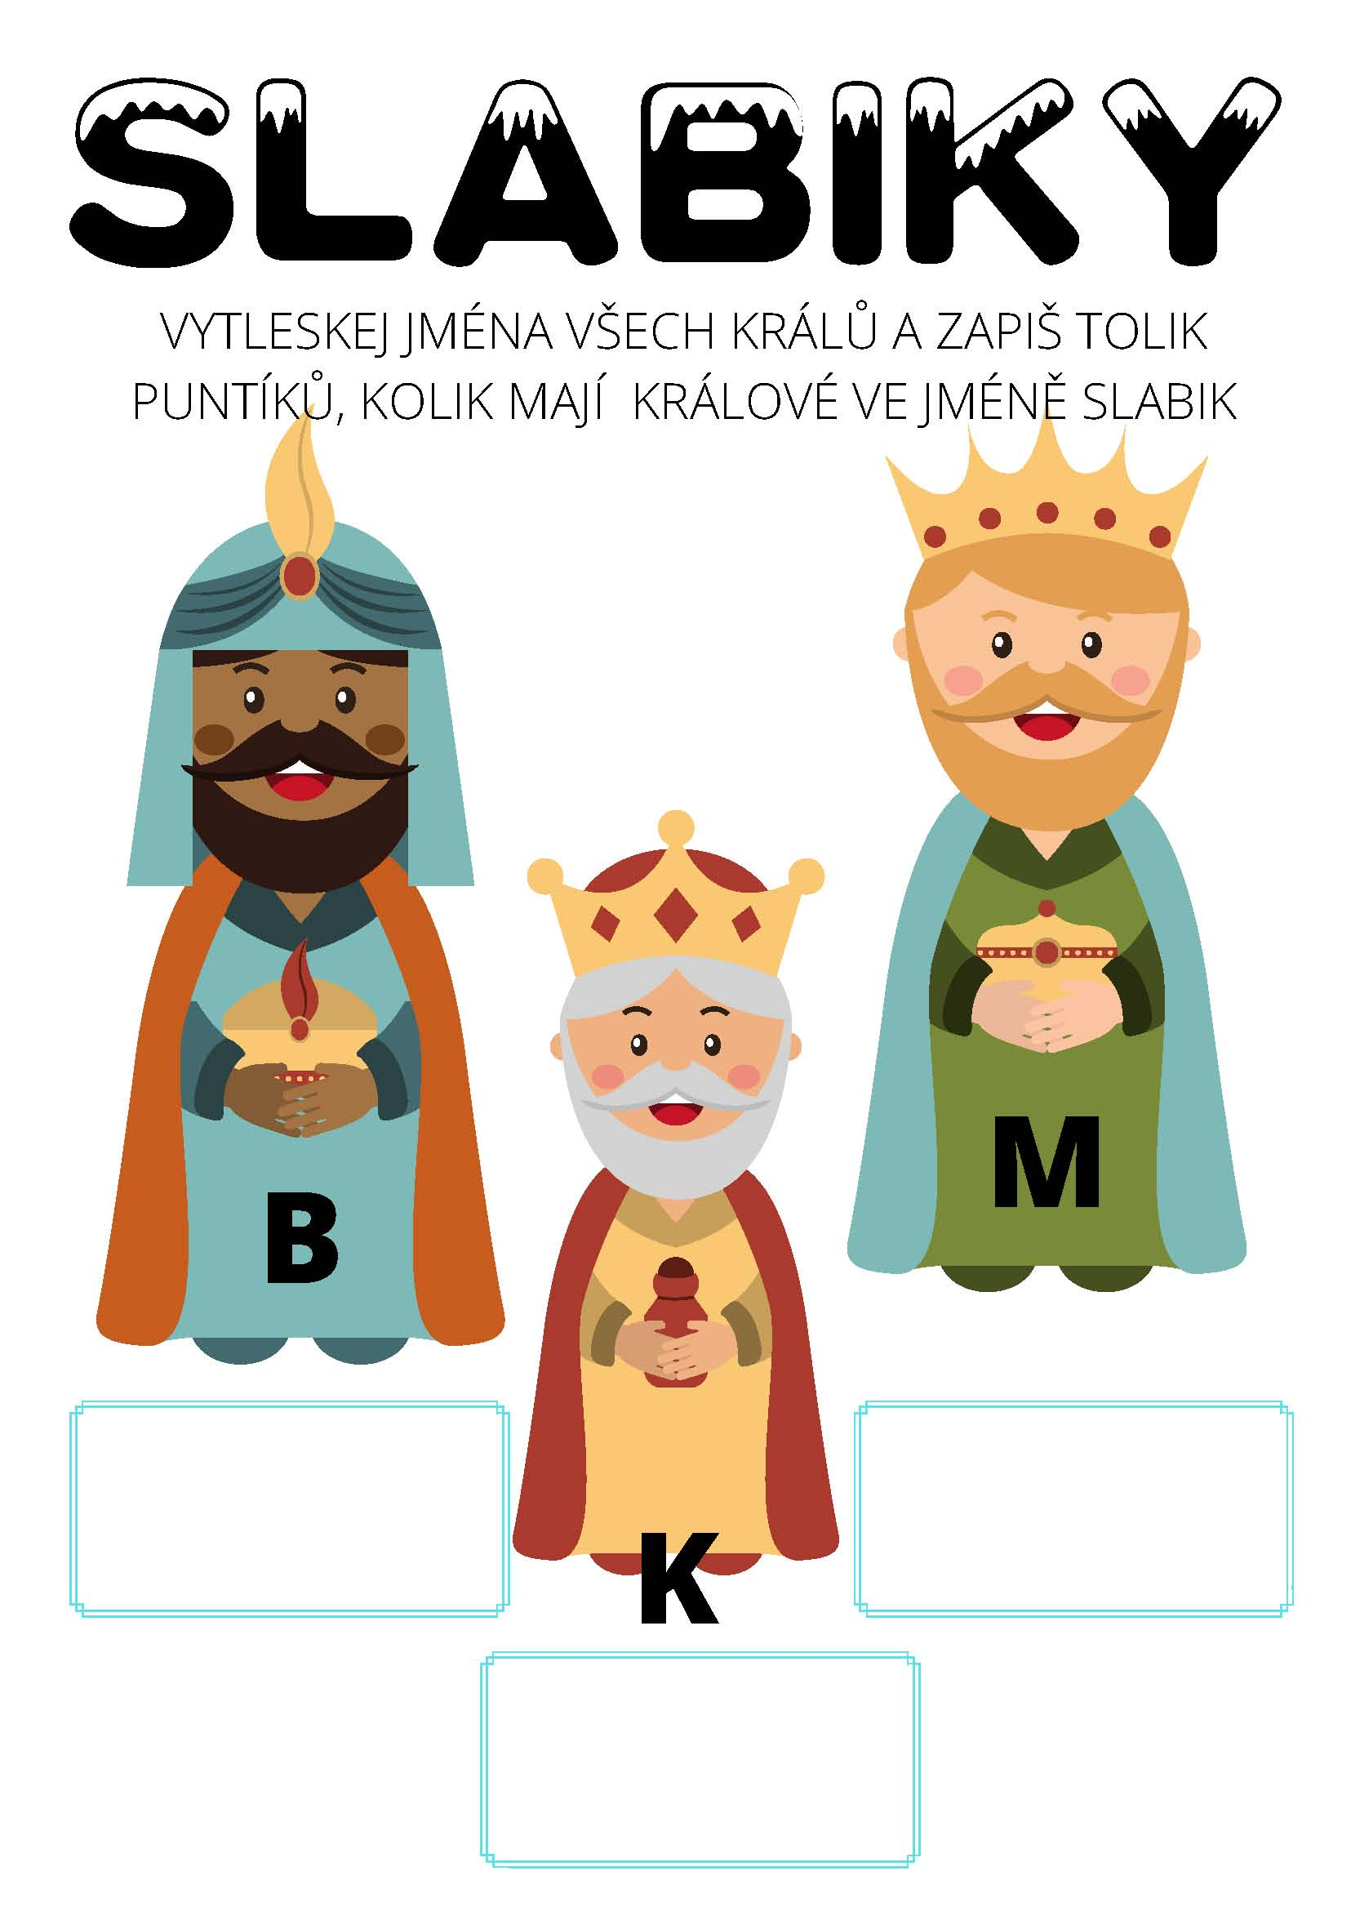

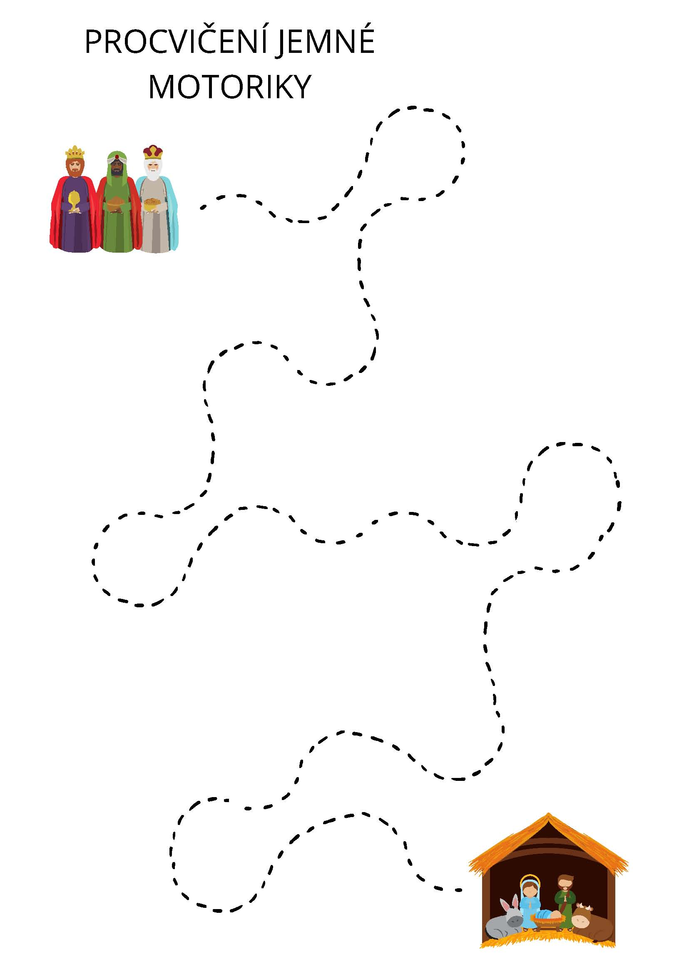

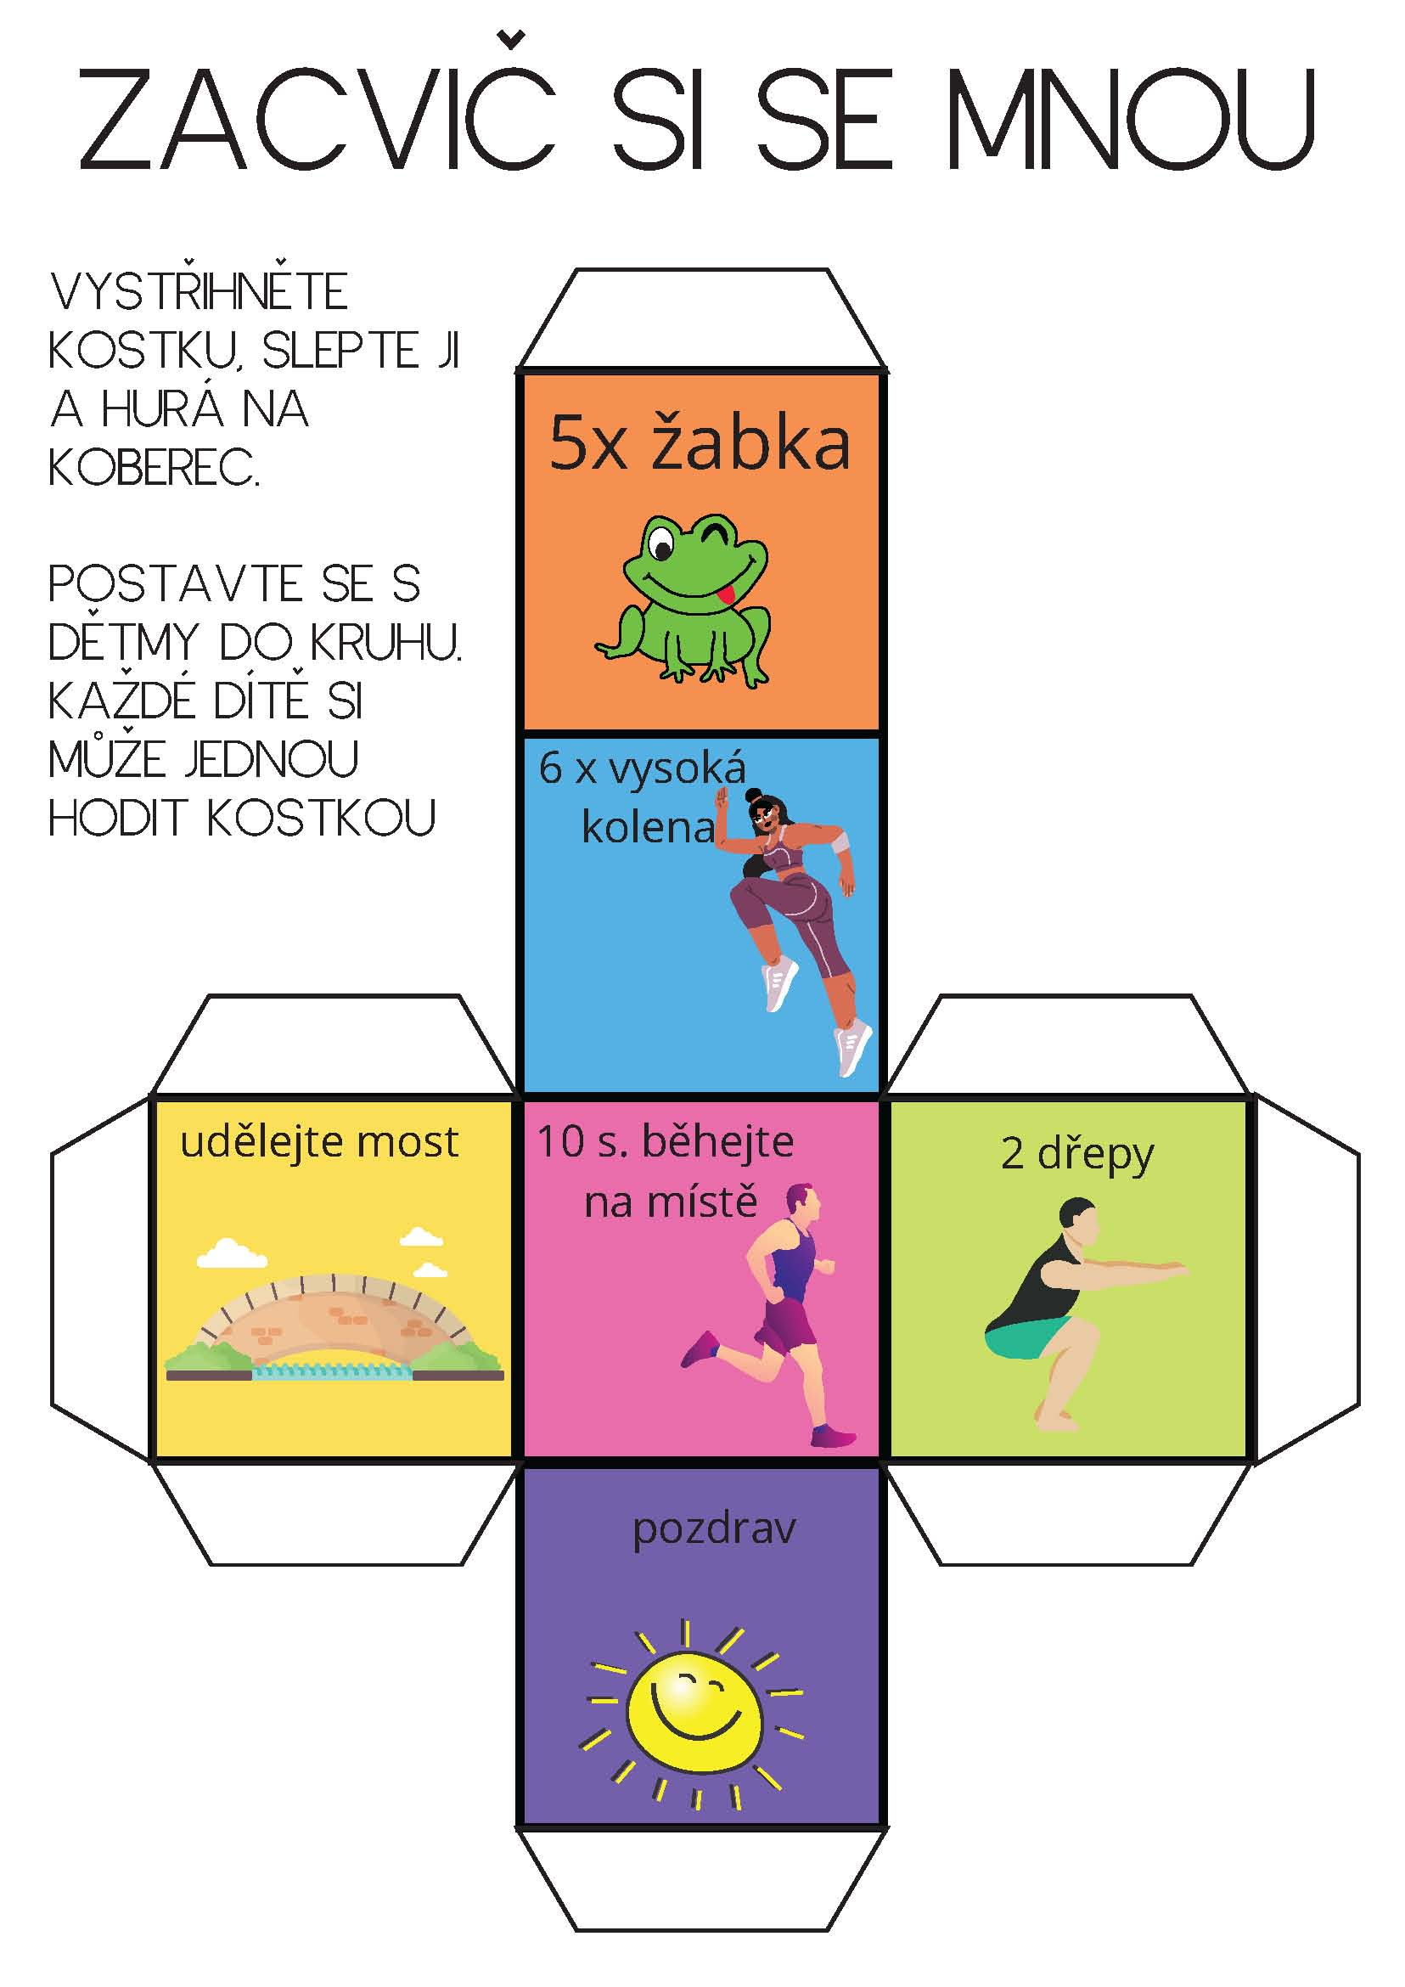

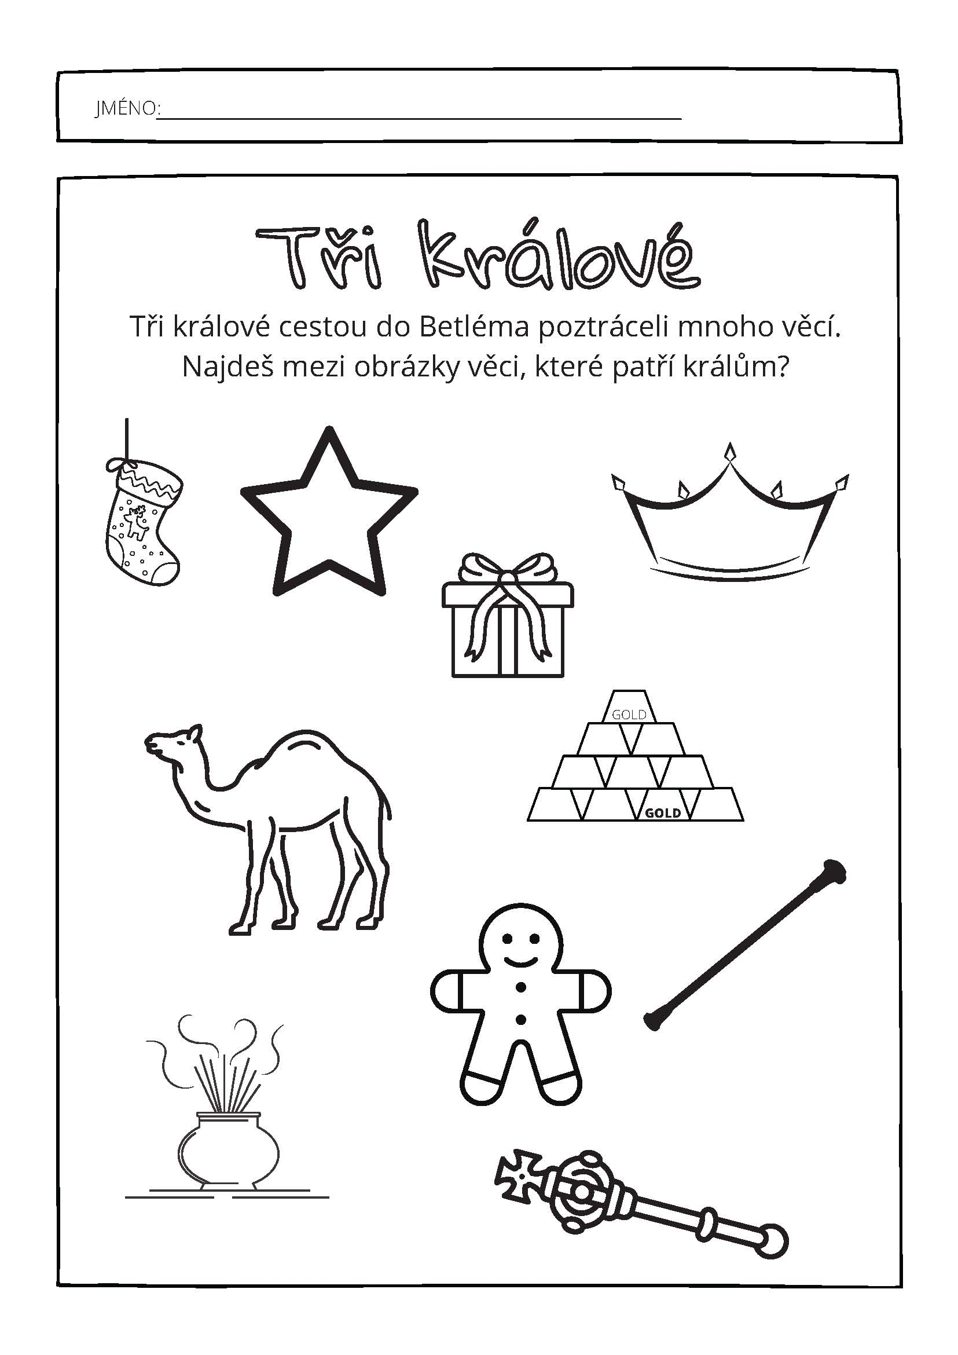
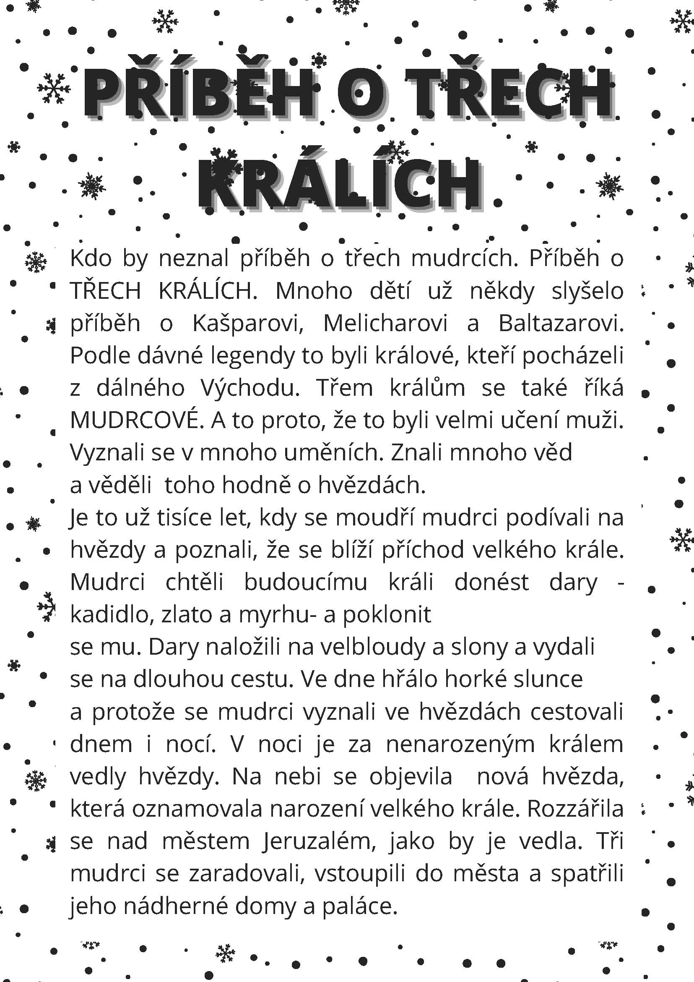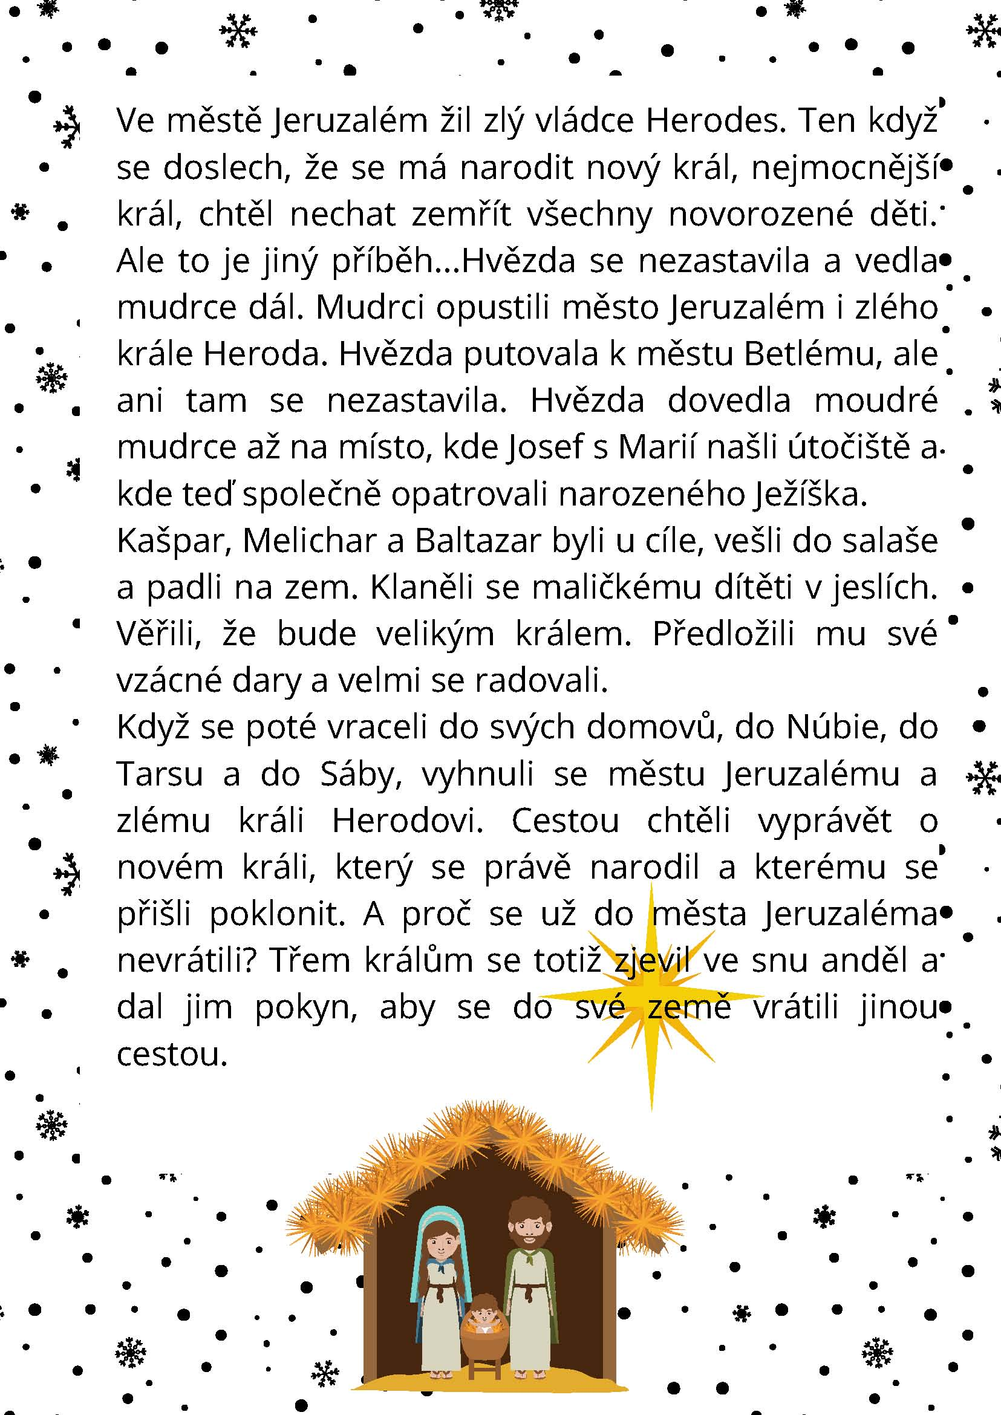

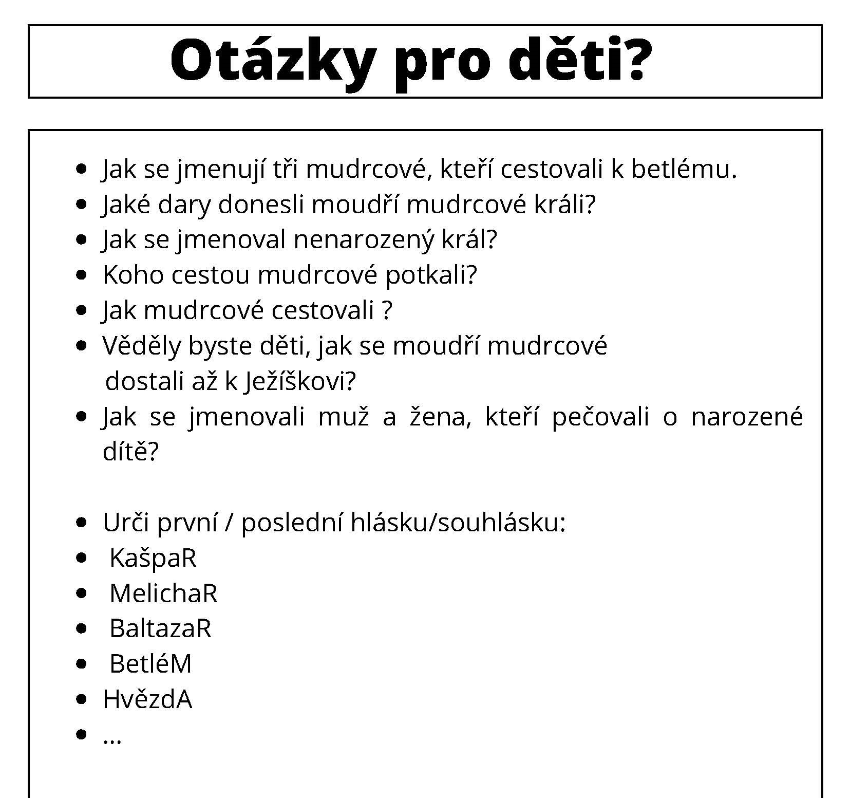

Pohádka: https://www.youtube.com/watch?v=e6PcYqgT9cE
Chaloupka na vršku – Jak to bylo na Tři krále

Píseň: https://www.youtube.com/watch?v=WDOKm4c-9DE
My Tři králové jdeme k vám

Příběh Tří králů: https://www.youtube.com/watch?v=glDc6D7NAQE

